

智慧校园解决方案
投标材料

中国移动成研院

- 资质要求
  - 与教育部战略合作伙伴
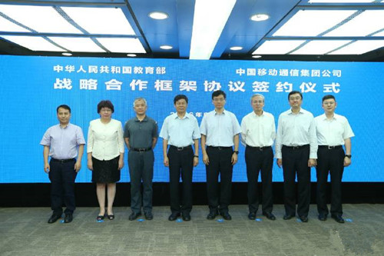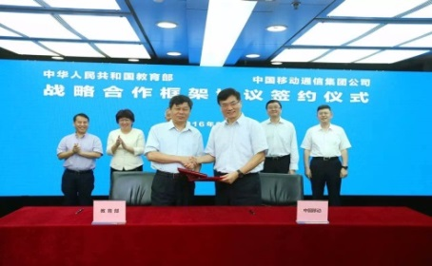
  - 具备国家级联合实验室
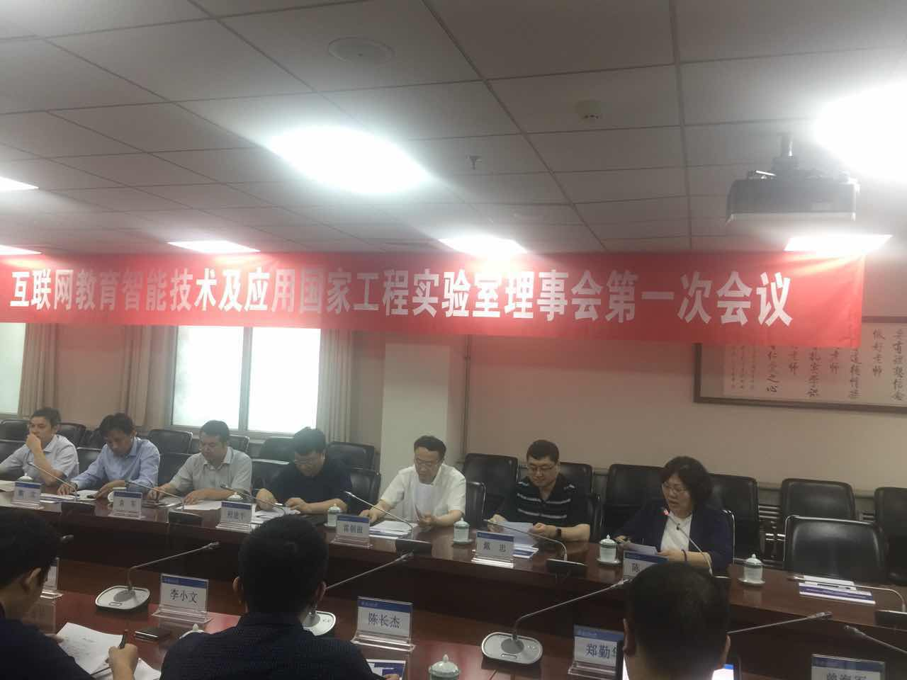
互联网教育智能技术及应用国家工程实验室
国家发展改革委办公厅正式批复，由北师大牵头，中国移动等单位联合共建。该实验室针对我国教育资源供给与适应性服务能力不足等问题，建设工程创新中心。

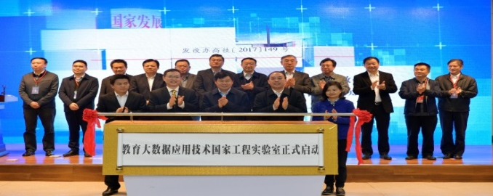
教育大数据应用技术国家工程实验室
国家发展改革委办公厅正式批复，由华中师大牵头，中国移动等单位联合共建。该实验室将在提升教育公平和教育治理能力的革命性发展中起到关键性作用，通过数据驱动教育创新，全面助力教育现代化。

  - 具备部级联合实验室
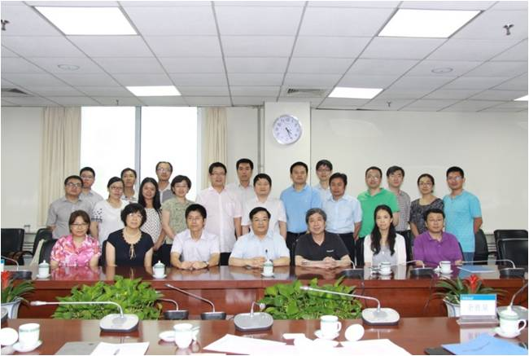
“移动学习”教育部-中国移动联合实验室
由中国移动与北师大共同建设的重点实验室。该实验室坚持“产、学、研、用”联动，形成了从理论研究、原型研发、成果转化、产品落地的产品转化模式。
  - 具备国家数字教育资源公共服务体系联盟副理事长单位

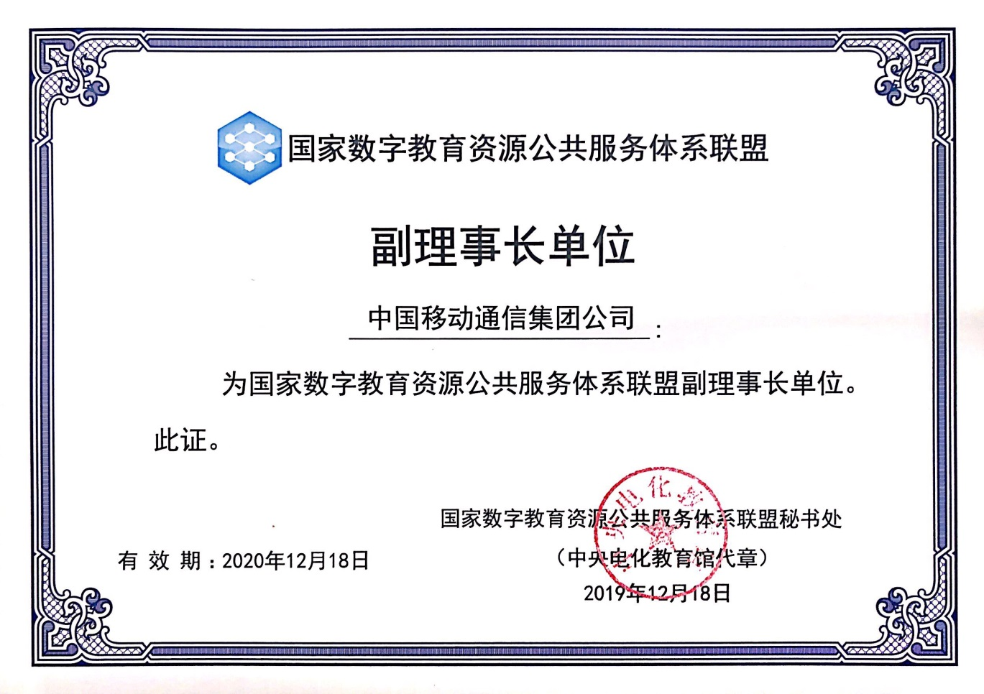
  - 荣获国际奖项
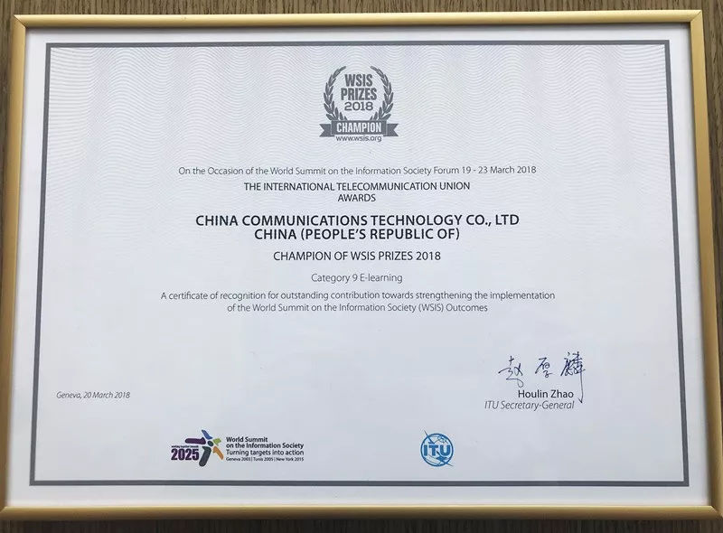
“中国移动‘和教育’，移动在线教育解决方案”斩获
2018年获国际电信联盟信息社会世界峰会领军项目奖
2017年获联合国教科文组织哈马德国王奖杰出项目奖
  - 荣获省部级奖项
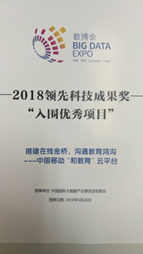
荣获2018年获中国国际大数据产业博览会领先科技成果奖

荣获中国移动 2019年获央视“移动互联网创新先锋奖”
  - 教育APP备案
2019年8月，教育部等八部门发布《关于引导规范教育移动互联网应用有序健康发展的意见》，首次提出将教育业务是否备案作为上架应用商店的重要条件。目前，“中移智慧校园”APP已完成教育APP备案，备案号“教APP备1100093号”。
  - 工信部ICP备案
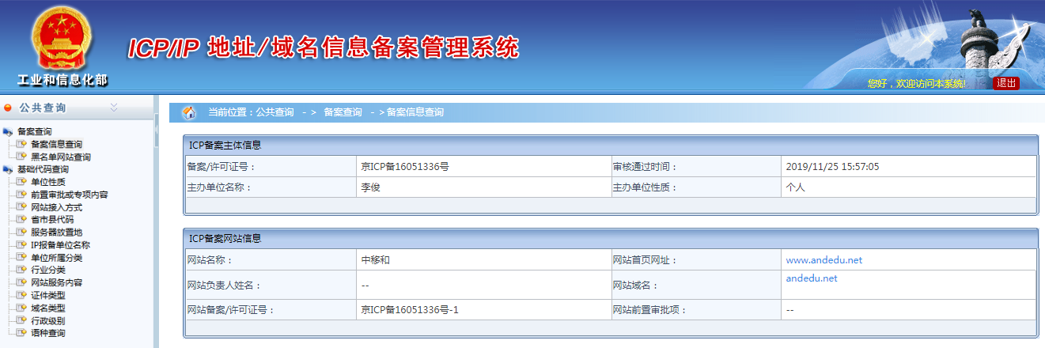
  - 公安部等保备案(三级等保)
中移智慧校园平台已实现公安部等保备案(三级等保)。
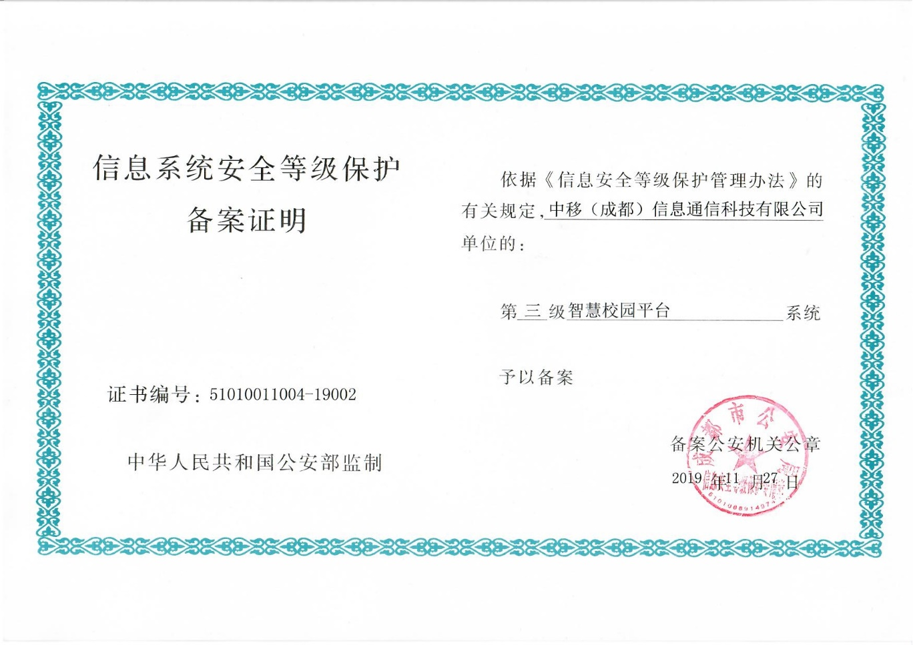
  - 工信部定级备案(三级)
中移智慧校园平台已实现工信部定级备案(三级)。
  - 承载智慧校园平台的移动云所获相关资质
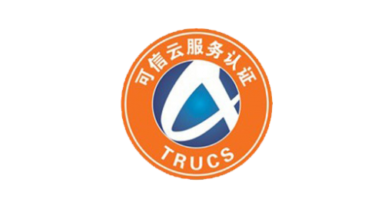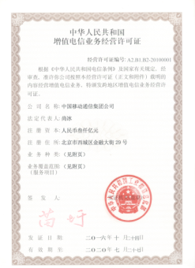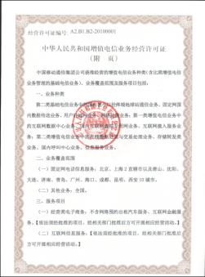
可信云金牌运维
首批可信云认证
ISO20000& ISO27001认证
Uptime TIER
数据中心等级认证
CSA STAR认证

工信部云牌照
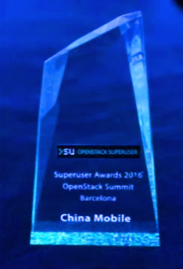
等保三级
云计算专利182项
制定4项云计算国内标准
OpenStack黄金会员
国内首个Super User
- 平台技术要求
  - 功能架构要求
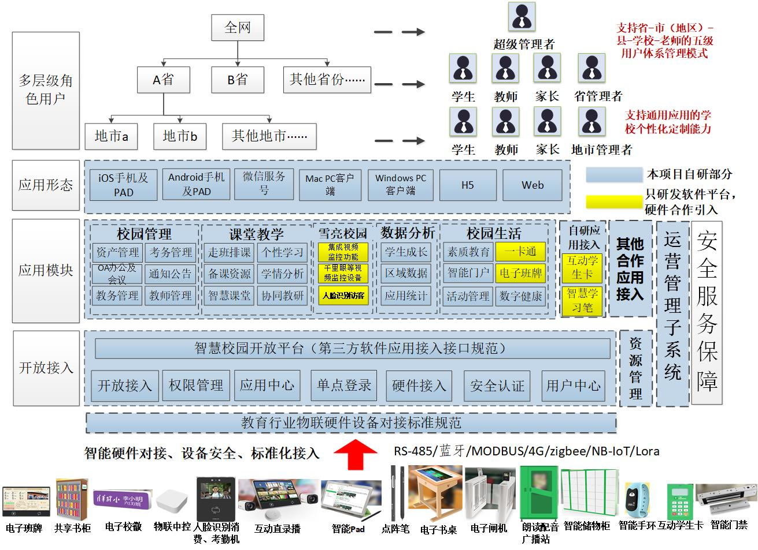
智慧校园平台覆盖全终端形态，支持支持省-市（地区）-县-学校-老师五级用户体系，包含K12学校、教师、学生和家长四类用户，支持通用应用的学校个性化定制能力。
应用层包含校园管理、课堂教学、雪亮校园、数据分析、校园生活五大应用场景共计65个应用模块。
同时，平台包括开放平台，包含通用的开放接入接口标准，具体有开放接入、权限管理、应用中心、单点登录、硬件接入、安全认证、用户中心、资源管理、运营管理子系统等重点模块。
平台支持第三方软硬件接入能力，包括教育行业物联智能硬件对接，设备安全管控，支持基于RS-485/蓝牙/MODBUS/NB-IoT/Lora协议硬件的接入。
  - 技术架构要求
    - 分布式部署架构要求
智慧校园平台支持公有云、私有云、混合云的部署模式。支持云中心+各省子分站部署架构，云中心负责到各省子分站实时数据同步，各子分站由云中心统一运维管理。
云中心具备双数据中心功能，互为异地灾备，避免数据丢失或单点故障。
海量用户请求经云中心智能决策并路由导航到目标省份子分站，实现海量用户智能路由导航，结合特殊需求属地化访问。
平台基于Docker容器，实现轻量化快速发布集成，可根据业务负载横向动态扩容，灵活扩展。
基于Dubbo微服务架构，实现页面展示、业务逻辑、控制访问、数据读写的解耦合，并根据服务请求数量与服务器负载动态扩容和物理迁移，灵活应对前端用户的不同场景的并发访问。
混合云分布式部署架构图
    - 云中心网络架构要求
云中心组网架构图
智慧校园平台一期工程的云中心建设内容计划部署在中国移动公有云华南节点，网络架构包括防火墙、负载均衡、Web接口服务、数据库服务集群、消息队列服务集群、zookeeper注册中心、报表服务、Redis缓存、MongoDB等。
同时在项目交付实施过程中，根据客户实际情况在必要的情况下，对部分内容、应用软件和智能硬件进行分布式部署。
    - 系统技术架构要求
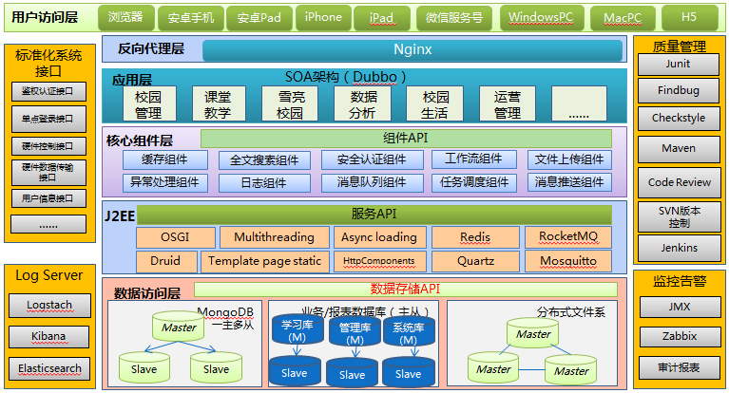
如图所示，核心技术如下：
- 技术框架采用SpringMVC+jpa+spring+Dubbo，技术架构采用通用的MVC设计模式。
- 核心组件层包括缓存组件，安全认证组件，文件上传组件和消息组件。
- 数据访问层采用PostgreSQL+ MongoDB+ftp文件服务器，业务数据与报表数据全面分离。
- 监控告警采用Zabbix监控服务器cpu,内存，硬盘，JVM回收，Dubbo监控服务调用。
- 用户访问层支持主流浏览器（IE9.0+、Safari、Chrome、360、火狐等，客户端软件支持Android（5.0及以上）、iOS平台（9.0及以上），各种终端访问系统数据保持一致。
    - 开源技术要求
系统底层采用的 Spring+Zookeeper+dubbo构建的微服务框架，随着互联网的发展，网站应用的规模不断扩大，常规的垂直应用架构已无法应对，分布式服务架构以及流动计算架构势在必行。 Dubbo是一个分布式服务框架，致力于提供高性能和透明化的RPC远程服务调用方案，以及SOA服务治理方案。Dubbo框架其核心部分包含:
远程通讯提供对多种基于长连接的NIO框架抽象封装，包括多种线程模型，序列化，以及“请求-响应”模式的信息交换方式。
集群容错提供基于接口方法的透明远程过程调用，包括多协议支持，以及软负载均衡，失败容错，地址路由，动态配置等集群支持。
自动发现基于注册中心目录服务，使服务消费方能动态的查找服务提供方，使地址透明，使服务提供方可以平滑增加或减少机器。使用PostgreSQL 数据库，它是一个自由的对象-关系数据库服务器（数据库管理系统），功能很强大。包括了可以说是目前世界上最丰富的数据类型的支持，比如 IP 类型和几何类型等等。不仅如此，PostgreSQL还支持复杂SQL的执行、存储过程、触发器、索引。同时PostgreSQL是多进程的，当并发高的时候，对于现在多核的单台机器上，PostgreSQL能充分利用CPU的能力从而提升总体处理性能

    - 系统应用架构要求

基于系统稳定性及可维护性，系统采用多应用系统架构，分为5大系统：基础系统、业务系统，IM系统，报表系统，后台管理系统，每个系统由微服务组成，同时每个微服务支持独立部署。
基础系统提供用户鉴权、用户信息、消息推送等接口；业务系统提供业务查询和发布功能；IM系统提供私信、群聊即时消息发布功能；报表系统提供应用报表统计和查询功能；后台管理系统提供开户、应用上架下架等功能；业务功能均支持集群分布式部署架构。
    - 系统容量及性能要求
本期系统容量目标：
中国移动智慧校园平台项目，平台支持20万用户。
性能和处理能力达到以下目标:
项目指标 |  | 预期描述
建设内容 |  | 完成智慧校园平台的建设  满足全终端覆盖65项应用需求
质量类指标  与建设内容对应 | 登录场景 | 支持1000并发，延迟率<=3秒，响应率>=99%
质量类指标  与建设内容对应 | 班级群消息查询 | 支持5000并发，延迟率<=5秒，响应率>=99%
质量类指标  与建设内容对应 | 教师查询学生语音作业 | 支持5000并发，延迟率<=3秒，响应率>=99%
质量类指标  与建设内容对应 | 班牌信息查询 | 支持4000并发，延迟率<=3秒，响应率>=99%
- 技术服务要求
  - 基础要求
    - 开放性
基于业界开放式标准，对系统中的各种网络协议、数据接口等进行统一规划，为未来的系统扩展奠定基础。
    - 可靠性
系统采用较为成熟且用户范围较广的组件构建系统，应考虑硬件和软件的容错、数据备份/恢复等系统可靠性措施。
核心系统（软件、硬件和操作系统）在99.9%的时间内能够正常运作，故障停机时间三个月内不得超过2个小时。
重要系统服务器应采用双机热备等机制，以保证单一服务器故障不影响或少影响现有信息化系统的正常运行。
系统具有自检功能，能监视系统各功能模块的运行情况，随时发现系统自身的问题。
    - 可用性
系统设备应不受任何单点故障的影响。
系统设备应能支持7x24小时连续不间断工作。
系统数据采集的负荷不应明显影响信息化系统的正常运行。
系统应每周进行一次例行维护，维护时间在非工作时间进行。
    - 安全性
详细的安全要求参见附录“网络信息安全评审要求”。
确保系统不被非法访问，确保截获的数据不被攻击者窥视和篡改。在信息通过公网传递的过程中，通过加密隧道确保传输内容不被泄露。系统中安全保证考虑到以下几个方面：网络安全、系统安全、业务安全、管理安全。其中：
网络安全的含义是指整个网络系统本身的安全，包括对非法用户的有效隔离、对恶意网络攻击的防护、对网络可用性的保证等等。
系统安全是指信息系统网络中主机系统（各种服务器系统、PC机系统）的安全性，包括系统登录的安全和系统运行的安全（包括数据备份、双机热备、负载均衡等），和对于病毒的防护、以及非法访问的防护。系统建设期和保修期内，如果系统有安全漏洞，需要负责修复安全漏洞。
业务安全的含义是指通过在网上进行的业务活动的真实性、可靠性、完整性、不可抵赖性以及系统中存储、传输的信息的保密性、完整性。
管理安全的含义是平台要求或者建议的组织在管理上的策略等，包括数据权限管理（通过服务器，可以根据用户在组织内的角色和职责而为其分配不同级别的权限。）和数据库权限管理（数据库权限管理方面，通过特定主机才拥有访问权限、禁用或限制远程控制、区分操作数据库权限等保证数据库安全访问。）等。
敏感信息加密。对数据加密意味着把其转换为一种可伪装数据的格式。加密用于在网络间传输或服务器存储时确保其机密性和完整性。加密是对其他访问控制方法的一种补充，且为服务器上的敏感数据提供多一层保护。
    - 可维护性
系统应该具有对自身的集中维护配置功能，包括集中的系统参数设置、集中的系统日志管理，并且支持软件的分发。
系统应该按照可维护性原则进行设置，如重大操作要求记日志，且在需要时要求程序的每一步处理应该是可追踪的。
当提交完整的产品时，必须提交易于安装的标准安装程序，提供必要的操作维护手册及技术手册、必要的培训。当进行版本升级时，提供版本差异的详细说明。
    - 扩展性
硬件系统采用模块结构，以保证系统功能、处理器及储存容量的扩展。硬件配置的升级不应引起应用软件的修改和开发。
应用软件的结构应能保证功能的可扩展和性能的平滑扩充。采用中间件技术和J2EE面向对象组件的技术体系，可以确保系统具有非常强的平台跨越和应用扩展的功能。系统采用基于组件的技术构造应用软件系统，便于系统裁减，易于挂接现有的应用系统，保护用户以前的软件投资。适应分布环境特征，整个系统涉及面广，涉及的系统技术环境、业务环境复杂，具有典型的大型分布式应用的特征，采用基于业界分布式计算的工业标准实现。
平台能力可以不断接入更多人工智能等能力。
    - 可操作性
应用软件在设计、开发中要遵循易操作性、健壮性、实用性、高效性和安全性的原则。
用户界面采用中文界面，提示信息通俗易懂，操作及选择键（菜单选择等）的功能定义在全系统保持一致。
系统对于查询界面，应提供滚动显示功能。
对于查询/统计结果、工作单等，提供可选的打印功能，并提供电子文档的存储功能。
系统采用开放的接口，支持二次开发的功能，特别是要有良好的工作流引擎，能够支持流程的灵活定制。
  - 系统架构
本项目系统采用主流技术框架（如Spring+Dubbo）实现的分布式服务架构；数据库采用主流关系型数据库，支持读写分离；使用主流内存数据库（如Redis）作为缓存，降低数据库压力，提高数据处理效率；基于MQTT协议，实现消息订阅和发布，实时推送消息和指令给终端设备；基于主流消息队列（如RocketMQ），实现跨系统之间异步交互，降低系统之间的耦合；基于主流任务调度框架（如Quartz）实现后台定时任务；接口遵循Restful风格设计，建议使用JSON格式，快速处理数据；支持Docker容器部署，可快速对系统进行扩容。
  - 主机数据库及存储
主机系统应采用主流操作系统，必须满足C2级安全标准，支持多处理器，能组成双机或多机高可用集群系统；
主机的处理能力要求满足前述功能和容量的要求，并考虑全部系统的开销及应用切换时性能余量，同时考虑25%的性能冗余；
采用主流数据库，支持中文汉字内码，支持联机存储和备份功能；
支持X86虚拟机环境以及云存储环境。
  - 应用软件技术
本工程的应用软件应符合中国移动提出的相关业务和功能需求。应用软件的设计应符合云化部署相关要求，从系统架构、系统功能、系统安全等方面体现云化设计思想，并符合公有云资源池对于上层业务系统部署的相关要求。
系统都应采用模块化设计，可灵活部署，以保证系统部署的灵活性和可扩展性，未来可在本次所购系统基础上平滑升级，以满足未来用户增加的需求和保护原有投资，同时系统应支持在线升级及扩容，保证用户的正常使用。应用软件的设计应严格符合SOA规范，使系统具有良好的灵活性、操作性和扩展性，并遵循本企业的相关接口规范。
为了向客户提供灵活多样的服务，快速适应新业务的开展，应用软件的设计采用灵活的结构，采用面向对象、中间件等技术。整个应用软件系统应能够连续7×24小时不间断工作，应用软件中的任一模块更新、加载时，在不更新与上下模块的接口的前提下，不影响业务运转和服务。
应用软件应具有较高的安全保护能力，如：自动任务调度、自动故障告警、自动任务恢复等。应具有完整的操作权限管理功能和完善的系统安全机制，能够对每个操作人的每次操作有详细的记录，对每次非法操作产生告警；应能为系统管理员提供多种发现系统故障和非法登录的手段；应采用简洁、直观、友好的图形化中文界面，支持鼠标操作。
应具有在线帮助功能；支持中文大字符集等相关国家标准规定的汉字字符处理，可进行处理、显示和打印。
系统软件应该具有高可靠性，主要包括以下几个方面：软件系统必须保证质量，并在实施前经过完全测试，并应具备质保证明；主服务器宕机时，可实时地切换到备用服务器上，用户的应用应该不受影响；系统没有明显和可能导致严重后果的错误；服务器端系统应可长期稳定运行，不会因长期使用或负载过高导致系统故障。
  - 云化部署
系统部署在中国移动公有云中，需要实现服务器、网络资源的基于应用需求的快速动态调配，以满足业务需要。
  - 监控预警
为保证智慧校园平台长时间稳定运行，要求对系统的硬件/软件/数据库/中间件环境进行监控，达到预警值时通过手机短信（或邮件）方式通知维护人员，第一时间解决问题。
- 案例要求
请客户经理根据省移动项目招投标成功案例金额及项目覆盖规模，填写具体数值，包含但不限于如下门槛要求：
具备实施单个学校合同数量需达到XX个项目案例。
具备实施单个学校合同金额需达到XX万项目案例。
具备实施省内项目总金额需达到XX万项目案例。
具备实施省内项目总数量需达到XX个项目案例。
- 售后服务要求
售后服务的范围和程度：包括但不限于基本维护、主动升级支持、7×24小时电话技术咨询、技术资料培训支持等服务；建设期间还要提供驻场服务，指定专人负责故障维护处理对接。
根据市场拓展需要，提供本地化团队，面向全国各省份提供必要的现场技术支持。
根据故障类型设置处理时限：平台问题6小时内远程处理、现场设备故障2小时响应，24小时故障受理。
- 实施要求
具有严格的项目实施规范，在项目开发的各阶段（施工准备阶段、现场实施阶段、试运行阶段、售后服务阶段）都有相应的操作规范、过程记录和跟踪追溯，确保项目保质、按时完成。

附录：网络信息安全评审要求
安全评审要点 |  | 安全建设要求 | 评审结果  (安全员填写)
★网络安全 | ★边界保护 | 系统对外边界部署防火墙进行隔离。 | 符合
★网络安全 | ★安全域划分 | 合理划分安全域，如：Web等接口类服务器是否与数据库服务器隔离。 | 符合
★网络安全 | ★访问控制 | 系统对外只开放实现业务功能所必须的网络服务端口。 | 符合
★网络安全 | ★网络服务端口 | 系统对外进行数据传输时，建议采用1024以上的大端口进行数据传输，尽量不使用缺省端口，后台维护类端口21,22,23,1433,1521,3306,3389,5432,6000,7001,11211,27017端口等禁止面向互联网开放。 | 符合
★日志安全 | ★设备日志 | 需要对主机、网络设备、安全设备等设备日志进行存储，日志存储时间不少于6个月。 | 符合
★日志安全 | ★业务日志 | 系统应当开发业务日志记录功能，重要业务日志应当单独存储；存储时间要求不少于6个月。 | 符合
★日志安全 | ★业务日志审计功能 | 系统应当开发对业务日志的审计功能，审计权限与业务管理权限分离，  审计权限能够按照职能分开。 | 符合
敏感客户信息安全 | 敏感信息存储 | 1、系统内不应当存储不必要的敏感信息。（如：禁止存储用户自写短信、彩信内容）  2、如果系统必须存储用户密码、用户通信内容、用户位置、用户身份、订购关系、帐单详单、通信录、银行证券账户信息等敏感信息，则应当采用加密形式存储；  3、用户密码应当采用MD5等不可逆算法加密。 | 符合
敏感客户信息安全 | 敏感信息传输 | 在敏感信息传输过程中，应当对敏感信息采用加密形式传输。 | 符合
敏感客户信息安全 | 实现“金库模式” | 涉及客户信息的系统应当参照<金库模式应用实施规范>实施"金库模式"或接入4A系统启用金库模式，具体金库实施规范及技术接口可参见《4A及金库相关规范》SHEET中的金库指导文档。 | 符合
业务安全 | 内容安全 | 1、内容来源:  对于内容型业务（如：短彩群发业务、WAP PUSH、网站信息发布等），应对内容提供方进行严格挑选，合作前进行背景调查。  应与内容提供方签订信息安全承诺保证书，明确其信息安全责任。  由用户原创提供内容的，应在用户注册时明确对其发布内容的要求及相应的信息安全责任，经过逐条人工内容审核后才能发布。  在用户注册环节，明确告知用户，账号名称、头像和简介等注册信息不得含有违法信息。配备与服务规模相适应的专业人员和必要技术手段，对用户提交的账号名称、头像和简介等注册信息进行审核，按照相关法律法规，对含有违法信息的，不予注册。  在用户注册、业务使用过程中的关键环节，要明确告知用户禁止发布、复制、传播违法信息。 | 符合
业务安全 | 内容安全 | 2、内容发布：  对于内容型业务，必须具备内容发布前的审核功能；  内容审核功能，需要实现编辑、审核、发布操作权限的分离；  内容审核功能，应当支持自动过滤和人工审核两种方式对有害信息检查、屏蔽和删除。配套建设与业务经营相适应的技术支撑体系：覆盖业务所有内容及信息格式（文本、图片、音频、视频）的违法信息处置技术手段，并能够设置相应内容识别、处置策略。  应当具备定期业务内容拨测机制，确保及时发现不合规内容并处理。 | 符合
业务安全 | 内容安全 | 3、内容存储：对于已发布业务内容的操作和发送记录，应至少保存6个月。存档人员不应具备内容变更权限，确保操作和发送记录不被篡改。 | 符合
业务安全 | 计费安全 | 1、包月业务应实现“二次确认”，点播业务应进行资费提示；  业务扣费时应对用户进行扣费提醒；  业务的计费点必须为中国移动自有系统。  采用相应的技术手段防止计费点被套用：  Ø 1）对于WAP和WWW订购方式，应采用动态码验证、短信验证码等技术手段进行计费点防护；  Ø 2）对于短信订购方式，应采用短信端口号码长度有效性校验等技术手段进行计费点防护；  避免绕过计费漏洞等。 | 不适用
业务安全 | 计费安全 | 2、对于业务信息费异常情况，应当具备有效监控机制。 | 不适用
业务安全 | 计费安全 | 3、对代收费业务应当具备拨测机制。 | 不适用
业务安全 | 营销安全 | 1、营销活动管理  因营销活动需求进行业务功能开发，在营销管理部门审批通过后方可开展，营销计划与执行情况应在营销管理部门存档备案；  自有及合作业务的营销活动，应由营销管理部门统一管理，业务支撑单位和第三方不得擅自发起营销；对SP、CP的营销行为应进行监控和定期审核。 | 不适用
业务安全 | 营销安全 | 2、营销渠道管控  委托第三方进行业务营销时，应遵循以下要求：  Ø 应对营销渠道进行严格审查，合作前签订信息安全协议；  Ø 要求第三方营销渠道不能进行层层转包；  Ø 应定期进行营销规范性拨测，发现违规情况及时处理。 | 不适用
业务安全 | 营销安全 | 3、营销防盗链：  应结合业务自身情况，建立技术手段防止非信任互联网渠道恶意盗链：  Ø 对于通过WAP、WWW渠道推广的业务，应采用来源网址黑白名单、动态码验证等方式防盗链；  Ø 应对来源网址进行定期拨测，发现违规情况及时处理；  Ø 对于客户端业务，在业务初次使用时应进行客户端下载渠道验证；对于从非授信渠道下载的，应禁止其使用。 | 不适用
业务安全 | 业务传播安全 | 应通过技术手段实现业务信息传播实时监控，并具备即时下线的能力；  严格限定内容传播范围，具备限制群发的技术手段，包括限制发送范围、发送频率等。 | 符合
业务安全 | 网站发布信息溯源 | 内容提供内容发布的网站系统,应对用户发布的内容、时间、互联网地址或者域名进行日志记录，并至少保存6个月，能够对发布不良信息的网站用户溯源。 | 符合
专项系统安全要求 | 网站系统安全 | 1、网站需要具备页面防篡改功能。  2、网站用户身份认证功能页面采用HTTPS加密传输。  3、强制网站管理员密码长度至少为8位，不能设置弱口令，强制网站管理员至少每90天修改一次密码。  4、强制网站用户密码长度至少为8位,至少由大写字母、小写字母、数字及特殊符号等4类中3类混合、随机组，不能设置弱口令。  5、用户登陆形式（其中之一即可）：用户名+登录密码+图片验证码、用户名+动态短信验证码、用户名+登录密码+动态短信验证码。对于验证码等信息应设定相应有效期。  6、业务系统的身份认证失效机制（如30分钟无动作自动退出）。  7、强制网站用户至少每90天修改一次密码。  8、认证失败时，向用户提供的错误信息不应该区分是账号错误还是密码错误，而是通用的提示信息。  9、禁止后台维护类网站暴露于公网，或接入内网使用或添加访问控制策略。 | 符合
专项系统安全要求 | 互联网接入系统安全 | 互联网接入日志记录：对提供互联网接入类业务的系统应在互联网接入平台记录用户的上网时间、用户帐号、互联网地址或者域名、主叫电话号码等信息，能够对对于互联网接入用户的非法行为追溯。 | 符合
专项系统安全要求 | 互联网接入系统安全 | 互联网不良信息：应对互联网内容开展不良信息监控，避免接入互联网的内容提供商发布不良信息。 | 符合
专项系统安全要求 | 定级系统安全要求 | 系统应当满足对应级别工信部定级保护符合性评测相关防护要求。 | 符合
专项系统安全要求 | PC客户端软件安全 | 1. PC客户端软件应当对用户输入数据做严格验证  2. PC客户端软件应当避免身份认证是否能被绕过，或者口令被暴力破解  3. PC客户端软件会话应当避免被篡改、伪造、重放等  4. PC客户端软件对于用户密码等敏感数据应当加密存储；敏感数据传输时，应当对网络会话加密  5. PC客户端软件应当有效抵抗键盘记录等攻击  6. PC客户端软件不应当操作与自身功能不相关的PC机文件  7. PC客户端软件应当具有异常处理功能 | 符合
专项系统安全要求 | 智能终端 | 智能终端应依据《移动智能终端安全能力测评方法》（YD/T 2408-2013）、《中国移动智能硬件安全通用评估规范》（移信安通[2017]94号）等相关规范开展，确保硬件安全、系统安全、应用安全、数据安全满足《移动智能终端安全能力技术要求》（YD/T 2407-2013）、《中国移动智能硬件安全技术要求》（移信安通[2017]94号）等相关要求。 | 符合
专项系统安全要求 | 移动终端软件安全 | 1. 移动终端软件应当对用户输入数据做严格验证2. 移动终端软件应当避免身份认证是否能被绕过，或者口令被暴力破解3. 移动终端软件会话应当避免被篡改、伪造、重放等4. 移动终端软件对于用户密码等敏感数据应当加密存储；敏感数据传输时，应当对网络会话加密5. 移动终端软件应当有效抵抗键盘记录等攻击6. 移动终端软件不应当操作与自身功能不相关的PC机文件7. 移动终端软件应当具有异常处理功能 | 符合
★安全防护 | 网页防篡改 | 系统内存在的网页交维前应具备网页防篡改能力，需安装接入网页防篡改系统 | 符合
★安全防护 | 流量清洗 | 公网系统交维前应具备防流量攻击能力，考虑具备或接入现有流量清洗系统 | 符合
★安全防护 | ★4A系统 | 系统交维前需要接入4A系统，需考虑与4A系统的网络连通方案，具体参见《4A及金库相关规范》SHEET | 符合
★安全防护 | ★IDS/IPS | 系统交维前应具备防入侵能力，考虑具备或接入现有IDS/IPS设备。 | 符合

